Recomendaciones para la atención

de Personas con Discapacidad Motora
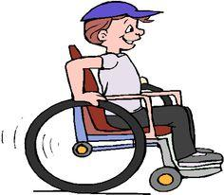

- Presentarse amablemente, compartiendo su nombre y cargo.
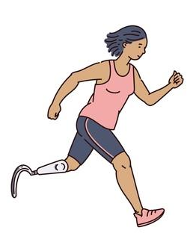
- Preguntar “¿Te puedo apoyar en algo?” en caso positivo, preguntar “¿Cómo?”; en caso negativo, respetar la decisión de la persona, retirarse y manifestar que estará a su servicio si lo solicita.
- No empujar de la silla de ruedas, ni tomar el bastón, andaderas o muletas sin el consentimiento de la persona.
- Escuchar atentamente a la persona, darle el tiempo necesario para que se exprese.
- Si la persona es usuaria de silla de ruedas o de talla baja póngase al nivel de su rostro para interactuar con ella.

Más información:
Dirección de Inclusión a Personas con Discapacidad – Subsecretaría de Derechos Humanos
Calle Jesús García #720 Col. El Santuario, Guadalajara, Jalisco | inclusiondiscapacidad.sgg@jalisco.gob.mx

